BAB III
ANALISA dan PERANCANGAN

- Analisa Masalah
Analisis masalah merupakan asumsi dari masalah-masalah yang dihadapi dari analisis prosedur yang sedang berjalan yaitu:
- Mendeteksi alkohol melalui nafas pengendara sebelum pengendara menyalakan mesin kendaraan.
- Mendeteksi alkohol saat pengendara mengonsumsi alkohol ketika berkendara.
- Melakukan tindak lanjut apabila alkohol terdeteksi saat pengendara sedang berkendara

    - Pemecahan Masalah
Solusi yang ditawarkan adalah dengan membuat suatu sistem yang menggunakan mikrokontroller arduino dan beberapa sensor serta modul seperti, sensor MQ-3, modul SIM800L, modul GPS Ublox, dan servo motor yang berfungsi sebagai deteksi alkohol, modul SIM800L sebagai penyedia jaringan komunikasi nirkabel dengan sistem software, modul GPS sebagai pengambil data lokasi kendaraan.
Dibawah ini adalah arsitektur prototipe dalam pembuatan Sistem Keselamatan Deteksi Alkohol pada Kendaraan Berbasis Arduino :
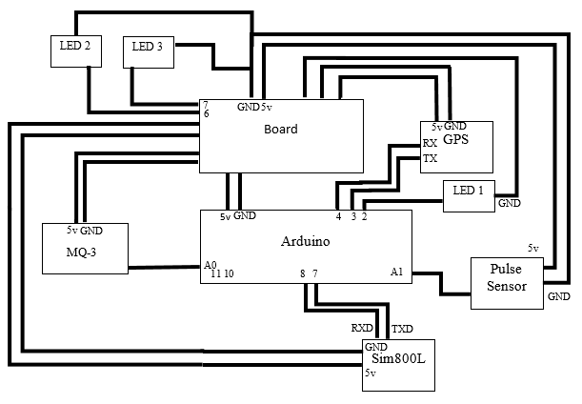
Gambar 3.1 Arsitektur Prototipe Sistem
Gambar diatas merupakan gambaran prototipe sistem, pengendara dan pengemudi pengganti atau kernet yang hendak menyalakan kendaraan harus dideteksi terlebih dahulu Blood Alcohol Content (BAC) dengan menggunakan sistem yang terdapat sensor MQ-3 untuk mendeteksi alkohol pada kendaraan. Bila sensorMQ-3 mendeteksi alkohol dibawah nilai minimum maka lampu indikator akan berwarna hijau, dan sebaliknya bila terindikasi adanya alkohol dalam nafas pengendara maka lampu indikator kuning akan menyala, dan bila pengendara dalam keadaan mengantuk maka lampu indikator merah akan menyala. Sistem juga mengirimkan lokasi kendaraan yang didapat dari GPS beserta status pengendara dan mengirimkan melalui modul SIM800L ke pihak terkait yang ada untuk ditindak lanjuti.
Menurut Rajesh Kumar Jakkar, dkk pada jurnal Drunk-Driver Detection and Alert System for Smart Vehicles tahun 2017, jangkauan dari sensor MQ-3 dapat berkisar antara 10cm hingga 35cm dari pengendara. Hal ini memungkinkan sensor untuk ditempatkan pada kemudi sehingga dapat mendeteksi nafas dari pengendara secara lebih efektif.
Laporan berupa koordinat dan status pengendara dilakukan bila pengendara terdeteksi mengonsumsi alkohol saat kendaraan berjalan. Data dikirim menggunakan SIM800L kepada pihak terkait.
  - Perancangan Sistem
Pada tahap ini akan dibuat sebuah rancangan untuk menampilkan cara kerja sistem berdasarkan tahap perancangan untuk menghubungkan Arduino UNO dengan sensor MQ-3, modul GPS, modul SIM800L.

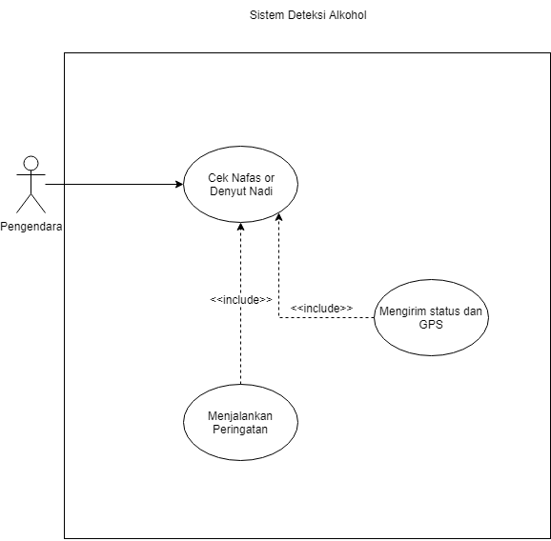
    - Use Case Diagram
Gambar 3.2 Use Case Diagram
Pada sistem deteksi alkohol menggunakan arduino uno ini hanya terdapat dua aktor yaitu pengendara dan operator sistem, dimana pengendara tersebut hanya berinteraksi dengan sistem yang berada didalam mikrokontroller dan pihak terkait dapat berinteraksi dengan sistem arduino. Gambar 3.2 merupakan gambaran use case diagram yang digunakan dan definisi dari diagram use case pada gambar 3.2, dideskripsikan secara singkat dalam tabel 3.1.
No. | Use Case | Deskripsi
1. | Cek kondisi | Pengendara menghembuskan nafas ke arah sensor dan meletakan tangan pada kemudi yang terdapat pulse sensor, kemudian sensor dan arduino melakukan proses pengecekan konsentrasi alkohol yang terkandung pada nafas pengendara dan jumlah denyut nadi pengendara.
3. | Mengirim status dan GPS | Sistem arduino melakukan pengiriman status pengendara, tingkat peringatan, dan lokasi pengendara berdasarkan GPS kepada sistem pusat
4. | Menjalankan peringatan | Sistem arduino akan menjalankan peringatan bila terdeteksi alkohol atau mengantuk saat pengendara berkendara.

    - Flowchart Sistem
Gambar 3.3 Flowchart Diagram Sistem Deteksi

Nilai Konsentrasi
Alkohol (BrAC) or
Denyut nadi

START

Tidak
Ambil koordinat GPS

END

Kirim koordinat
dan kondisi pengendara
ke sistem software

Deteksi
Alkohol or
Denyut Nadi
Ya
Lampu Kuning on

BAC> Max

BAC > Max
AND
Denyut >Max

BAC > Max
AND
Denyut < Min
Lampu Hijau on
Lampu Merah on
Tidak
Tidak

    - Activity Diagram Sistem Arduino

Mengonsumsi
Alkohol
Or mengantuk

BAc >= Min
Or Denyut <= Min

Menghembuskan
nafas ke arah sensor

Mendeteksi alkohol
or Denyut Nadi

Kirim laporan ke
Pihak terkait

Lampu bahaya on

Pengendara
berkendara
Ya
Tidak
Ya
Tidak
Pengendara
Arduino

Lampu aman on
Gambar 3.4 Diagram Activity User dengan Arduino
Pada activity diagram diatas alur yang terjadi pada interaksi User dengan Arduino adalah sebagai berikut :
Pengendara menghembuskan nafas ke arah sensor sebelum menyalakan kendaraan dan meletakan tangan di kemudi tepat pada pulse sensor. Sensor akan mendeteksi apakah nafas pengendara mengandung alkohol atau tidak dan menghitung denyut nadi dari pulse sensor, bila terdeteksi alkohol lebih dari batas aman atau denyut nadi kurang dari batas minimum dalam kategori mengantuk atau tidak maka arduino akan menyalakan lampu indikator sesuai indikasi yang ada, hijau untuk aman, kuning untuk mabuk, merah untuk mengantuk.
Pengendara yang sedang dalam kondisi berkendara apabila terdeteksi mengonsumsi alkohol atau terdeteksi mengantuk maka sistem arduino akan melakukan pengiriman status pengendara (mabuk atau mengantuk atau aman) beserta lokasi pengendara berdasarkan GPS kepada pihak terkait.

    - Activity Diagram Sistem Global

Berbahaya

Kirim laporan ke
sistem pusat
dan mengaktifkan
peringatan

Cek Laporan

Melakukan kontak dengan
Pengendara
Belum
Ya
Arduino
Pihak Terkait
Gambar 3.5 Activity Diagram Arduino dengan Sistem Pusat
Pada activity diagram diatas alur yang terjadi antara arduino dan sistem pusat adalah sebagai berikut :
Arduino melakukan pengiriman status dan lokasi pengendara kepada pihak terkait. Pihak terkait dapat melihat status tersebut beserta kondisi pengendara. Pihak terkait dapat melakukan kontak dengan pengendara untuk memberikan instruksi keamanan.

